手机史上9大技术突破：触屏机93年首次诞生

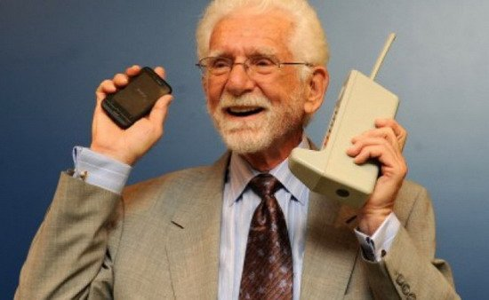
腾讯数码讯（编译：Miffy） 从1973年第一款手机在美国纽约亮相以来，移动电话问世至今已经有40年了。世界上第一款正式商用的手机于1984年由摩托罗拉推出，名为DynaTAC，这款研发超过10年、售价则高达4000美元（折算当时汇率为人民币9280元）的“巨型”手机，高254毫米、重达790克、通话时间却仅为30分钟。而在这之后，手机产品便开始步入高速发展的轨迹，直至今日，已经成为人类生活的必备品：根据最新的市场报告显示，全球71亿人口中，有68亿拥有属于自己的手机。
那么，是什么推动了手机产品的普及？我们必须承认，有太多的技术起到了关键性的作用，而以下9种则是最为重要的：
1． 移动网络建成（1979年）

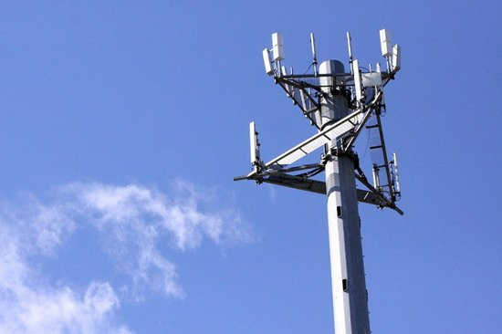
显然，手机通讯基于移动网络，没有网络，一切都是空谈。在1979年，第一代移动通信技术（建成1G）由日本NTT公司正式在东京建成，随后在美国等国家普及。直到1991年，2G（GSM）技术由芬兰推广至全球，移动通信技术正式迈入数字领域，支持更多的中端、数据服务，短信息功能也由此流行开来。而到了2001年，3G网络开始出现，直至普及。在目前，发达国家已经逐渐普及4G LTE网络，这项技术也有望在今年年底正式登陆中国国内市场。
2. 短信息服务（1993年）

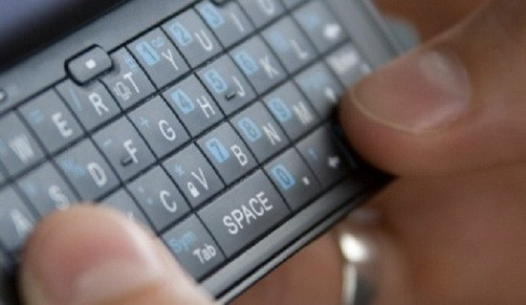
短消息服务（SMS）是2G时代的产物，改变了人们沟通的方式。这种160个字符的短消息，在1992年正式推出，次年，诺基亚推出了首款支持收发短信息的手机。短信息从某种程度上来说也左右了手机产品的设计趋势，如T9键盘、QWERTY键盘等。如今，每秒钟便有20万条短信在全球被发出。
3. 首个触摸屏手机（1993年）

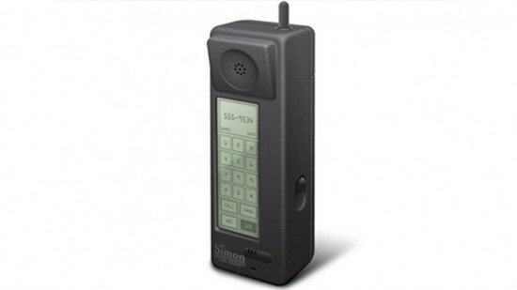
IBM公司在1993年推出的“Simon”很可能是世界上第一款智能手机，尽管当时还没有这个名词。它结合了手机和PDA的功能特点，并且首次内置了一块触摸屏，尽管早期触摸屏的触感实在是很差。随后，摩托罗拉、索尼爱立信、三星、HTC等手机厂商，都在不断寻找真正适合手机的触摸屏设计，但最终是由苹果公司在2007推出具有高分辨率、多点触控功能的iPhone，真正确立了触摸屏的标准。而在今天，电容触摸屏已经成为一种智能手机的标准配备。
4. 互联网功能（1996年）

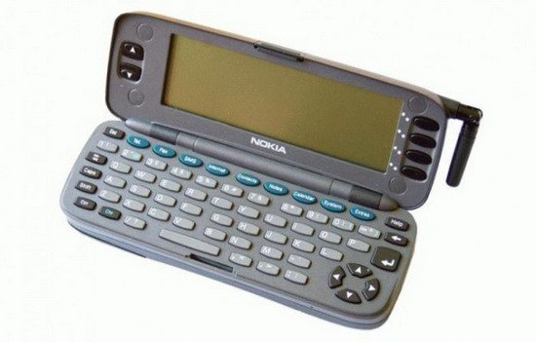
诺基亚9000 Communicator是第一款提供互联网接入功能的手机，但是十分昂贵，并且需要连接PC上网，并不支持无线网络功能。无线应用协议（WAP）技术在1997年开展，逐渐确立了标准，之后的手机普遍配备了WAP浏览器。随后，网络、终端技术的进步，让如今的智能手机可以流畅访问完整版的HTML网页，并逐渐成为主流，据相关报告显示，在2013年第二季度，全球网络流量的29%来自移动设备。
5. 电子邮件功能（1996年）

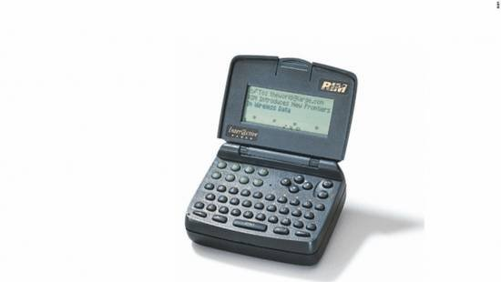
1996年似乎是移动设备数据功能大跃进的一年，包括诺基亚9000、RIM 900 Inter@ctive Pager等终端都开始支持电子邮件功能。随后，黑莓邮件服务正式在1999年推出。目前，几乎所有的智能手机都能够支持电子邮件功能，并且成为人们阅读电子邮件的主要设备。
6. GPS功能（1999年）

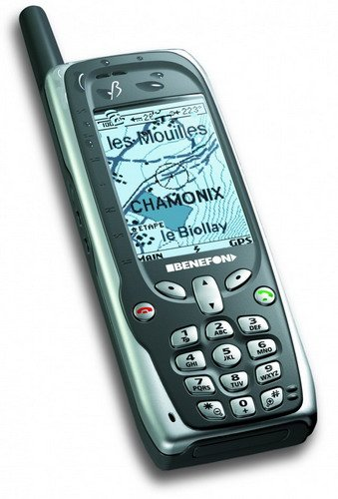
首款内置GPS功能的商用手机由Benefon于1999年推出，专为户外运动爱好者而设计，具有防水溅功能，并允许用户将它们的位置坐标通过短信或是紧急按键发送出去。随后，GPS功能逐渐出现在手机中，但真正普及还是A-GPS的出现，它能够大幅提升GPS芯片的冷启动速度，并带来更精确的定位效果。
7. MP3播放功能（2000年）

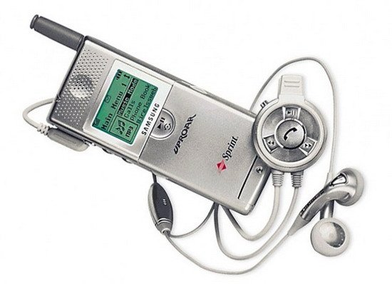
三星SPH-M100是世界上第一款内置MP3播放器的手机，随后索尼公司也推出了Walkman系列手机，让手机播放MP3成为主流。当然，真正取代MP3播放器的仍然是智能手机，包括iPhone、Android手机都能够播放多种音乐格式，音质也很出色，人们不需要再随身携带一款专用的音乐播放器了。
8. 拍照功能（2000年）

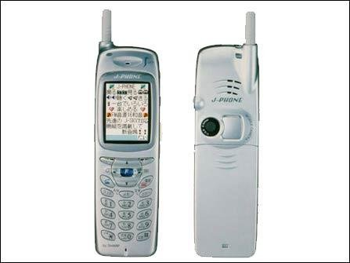
世界上第一款拍照手机由夏普公司于日本本土市场推出，拥有11万像素摄像头，随后三洋公司在2002年才在美国市场推出了拍照手机。而目前，拍照手机的画质已经可以媲美卡片数码相机，并且有取而代之的趋势，包括iPhone 5s、诺基亚Lumia 1020、索尼Xperia Z1都拥有强大的拍照功能和出色的效果；智能手机方便的分享特性也让人们在日常生活中更喜欢使用手机拍照，而不是数码相机。
9. 声音控制功能（2009年）

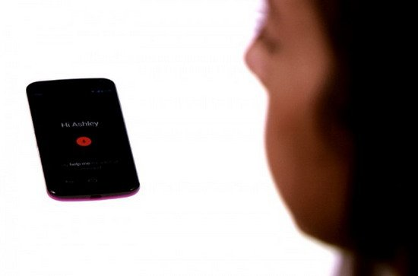
语音播号功能已经出现多年，但用户并不经常使用，真正的复合式语音操作功能，在2009年出现在Android系统上，随后苹果公司又在2011年推出了siri，能够进行更多的复杂语音操作以及一定的交流功能。随后，摩托罗拉在今年推出的MOTO X，更是搭载了主动式的Google Now语音识别功能，让你完全不需要触碰手机就可以实现操作。
下一个突破性的手机技术是什么？
通过回顾，我们已经看到了手机从数据化、互联网化、多媒体化直到智能化的发展进程，那么，下一个让我们期待的突破性技术会是什么呢？从目前来看，可穿戴化、或是更加灵活的形式可能是我们所期待的：也许是可以随意改变形态的柔性显示手机、也许是能够真正替代手机的智能眼镜或手表。可以想象，智能手机的下一个10年，将是充满惊喜的。
来源：androidauthority

